Emetteur,Récepteur
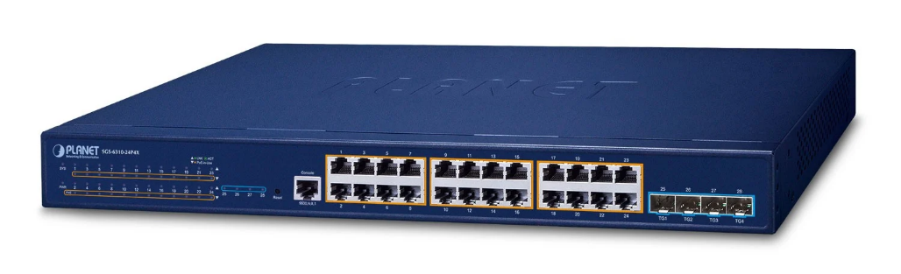
Transmission audio avec redondance fibre optique


Lors de mon stage, j’ai participé à des tests de transmission audio pour la radio sur un réseau équipé de switchs de niveau 3 SGS 6310-24P4X reliés par fibre optique avec redondance. L’objectif était de garantir une diffusion continue du son entre deux PC (un émetteur et un récepteur), même en cas de panne d’un câble fibre.

Principe du test

- Deux switchs SGS 6310-24P4X étaient reliés entre eux par deux fibres, assurant un chemin alternatif en cas de défaillance.
- Chaque fibre pouvait prendre le relais automatiquement si l’autre était débranchée ou tombait en panne.
- Un PC servait d’émetteur audio, l’autre de récepteur, simulant la diffusion radio en temps réel.
Nous avons utilisé et configuré les switchs pour activer le protocole STP et attribuer des VLAN aux ports concernés. Ensuite, pour tester la configuration, nous avons branché SW1 au PC1 et SW2 au PC2, en installant VLC Media Player sur les deux machines afin d’émettre et de recevoir le flux audio.

Test de la reception

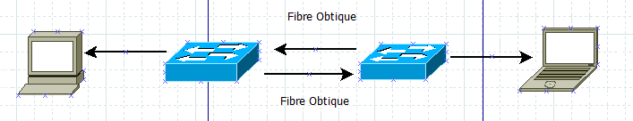

Il fallait donc diffuser sur vlc et en ajoutant un son en .mp3
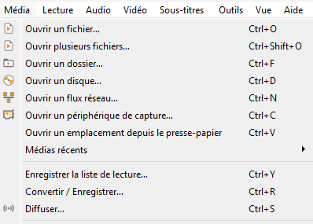
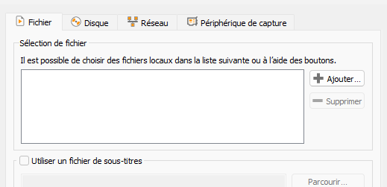

Puis il fallait choisir le protocole pour diffuser le message pour cela nous avons utilisez le protocole udp ou bien alors le rtp audio/video
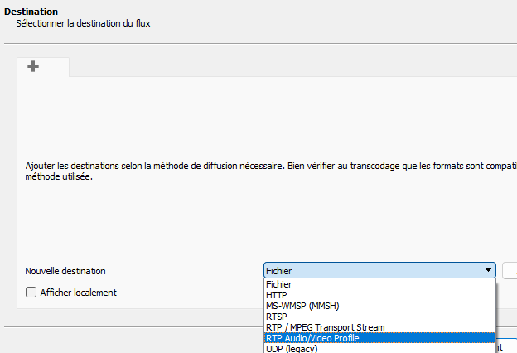

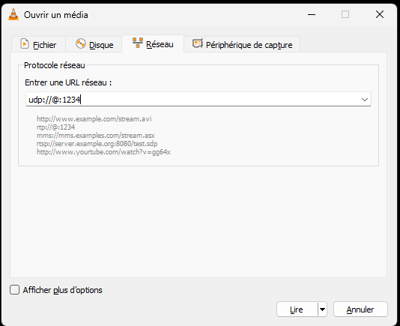
Pour le pc2 celui qui reçoit nous devons juste utilisez le nom du protocole et le port du protocole UDP :1234
On constate que le son est bien reçu
Nous avons donc testez de debranché
Le cable de fibre principal pour simulé une panne
Et Il a bien basculé de cable

